Домашна задача бр. 5
Елицитациски документ

1. Вовед
Секој современ систем за јавни услуги мора да биде дизајниран за да ги олесни процедурите, да ја зголеми ефикасноста и да ја подобри транспарентноста. Во процесот на добивање одобрение за градење, кој е најчесто долг, сложен и придружен со многу документација, постои потреба од дигитализација. Развојот на интегриран систем за електронско издавање на одобренија за градење ќе овозможи поднесување барања од секаде, автоматска обработка на документација, контрола на текот на постапката и брза размена на информации помеѓу институциите. Преку ова решение ќе се зголеми правната сигурност, ќе се намалат административните трошоци и ќе се подобри корисничкото искуство за сите засегнати страни.

2. Опис на доменот
2.1. Речник (Термини и Акроними)
- ДСОГ: Дигитализиран Систем за Одобрение за Градење
- МТ: Министерство за транспорт
- ГИ: Градежен инспектор
- КН: Катастар на недвижности
- Е-услуги: Национален портал за електронски услуги
- GDPR: general data protection regulation
2.2. Општо знаење за доменот
Во повеќето земји, дигитализацијата на градежните процеси доведе до значително намалување на времето за издавање на дозволи. Пример за тоа се системи вo Холандија каде што сите документи, планови и инспекции се централизирани на една платформа. Постоечкиот македонски систем функционира со ограничени можности, без целосна интеграција со други институции и без поддршка за следење на изградбата во реално време. Новиот систем ќе ја надмине оваа состојба со воведување на напредни функционалности и поедноставена корисничка интеракција.
2.3. Околина и Контекст
Системот ќе биде поставен како централизирана платформа на национално ниво, поддржан од Министерството за транспорт и врски и општините. Ќе овозможи поврзување со Катастарот, порталот за е-услуги и системите за урбанистичко планирање. Проектот мора да биде усогласен со сите законски норми и барања за безбедност на податоци, вклучително и GDPR-стандардите за заштита на лични податоци.
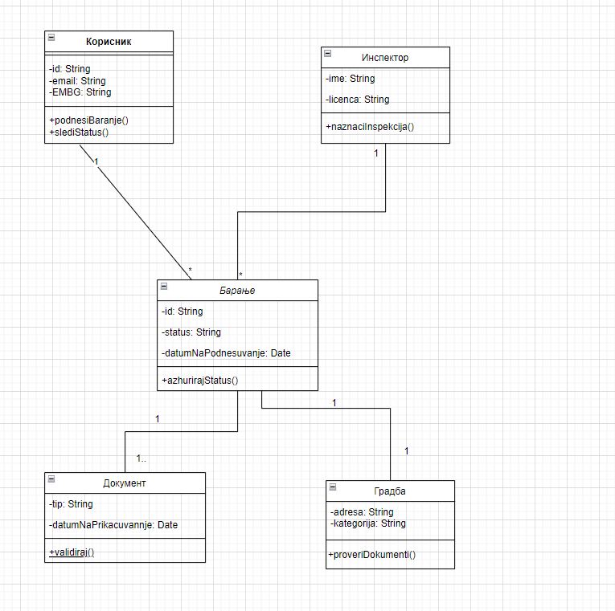
2.4. Доменски модел
3. Почетен опис на проблемот
3.1. Опис на засегнати страни и нивните цели
Засегната страна | Цели
Инвеститор | Брз и транспарентен процес за добивање на дозвола за градба.
Министерство за транспорт | Следење и контрола на барањата за објекти од прва категорија.
Општински службеници | Издавање на дозволи за објекти од втора категорија.
Проектанти/Ревизори | Електронско доставување на проекти и нивна проверка.
Градежни инспектори | Дигитално следење на изградбата и автоматско генерирање извештаи.
Катастар | Автоматско внесување на нови градби во регистарот.

3.2. Опис на Опсегот на Системот
ДСОГ ќе ги покрие следниве процеси:
- Креирање профил и автентикација
- Поднесување на барања со прикачување на документи
- Следење на статусот во реално време
- Автоматски известувања
- Поднесување на извештаи од инспекции
- Издавање на градежни и употребни одобренија
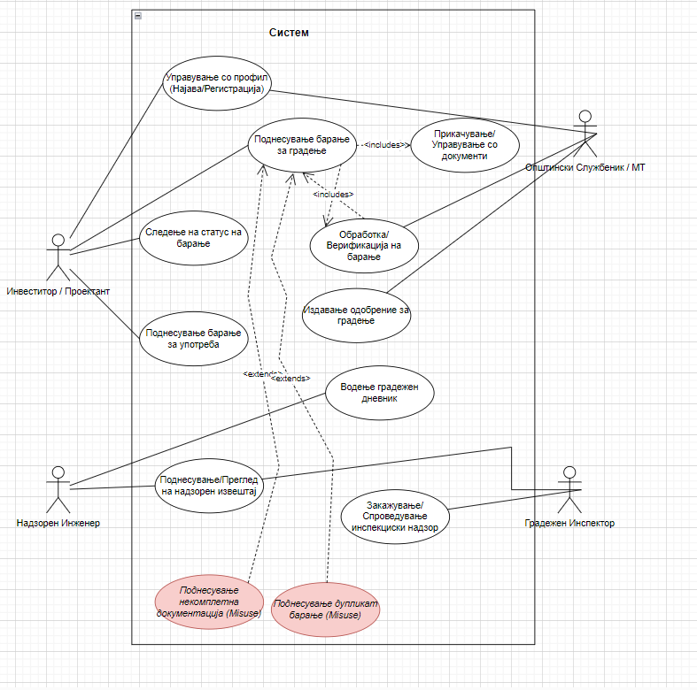
3.3. Главни кориснички случаи
- Почетна Интеракција и Поднесување Барање:
  - Сите корисници (Инвеститор/Проектант, Општински Службеник/МТ, Надзорен Инженер, Градежен Инспектор) прво мора да Управуваат со својот профил, што вклучува регистрација и најава на системот.
  - Инвеститорот или Проектантот иницира Поднесување барање за градење.
  - Како задолжителен дел од поднесувањето (<<include>>), тие мораат да ги Прикачат/Управуваат со потребните документи.
  - Исто така, задолжително (<<include>>), системот врши Обработка/Верификација на барањето, што вклучува проверка на комплетноста.
  - Случај на злоупотреба (<<extend>>): Доколку Инвеститорот/Проектантот се обиде да Поднесе некомплетна документација, системот го спречува успешното поднесување или го враќа барањето со известување.
  - Случај на злоупотреба (<<extend>>): Доколку Инвеститорот/Проектантот се обиде да Поднесе дупликат барање за ист објект, системот би требало да го препознае и спречи ова.
- Обработка од Институции:
  - Откако барањето е успешно поднесено и иницијално верификувано, Општинскиот Службеник или претставник од Министерството за транспорт (МТ) го презема процесот.
  - Тие вршат детална Обработка/Верификација на барањето и документацијата во согласност со нивната надлежност.
  - Врз основа на проверката, тие можат да го одобрат барањето и да го Издадат одобрението за градење дигитално.
- Следење и Фаза на Изградба:
  - Во текот на целиот процес, Инвеститорот/Проектантот може да го Следи статусот на своето барање во реално време.
  - Откако одобрението е издадено и градбата започнува (по пријавување на почеток - не е експлицитно во овој дијаграм, но имплицирано ), Надзорниот Инженер ја презема улогата на Водење на градежен дневник.
  - Надзорниот Инженер исто така поднесува периодични извештаи преку Поднесување/Преглед на надзорен извештај.
- Инспекција и Контрола:
  - Градежниот Инспектор има увид во поднесените надзорни извештаи.
  - Инспекторот може да Закаже и спроведе инспекциски надзор на терен. Тие можат да ги прегледуваат градежните дневници и да ја проверуваат состојбата на лице место.
  - По инспекцијата, инспекторот поднесува соодветен извештај преку системот.
- Завршна Фаза (Одобрение за Употреба):
  - По завршувањето на градбата, Инвеститорот/Проектантот поднесува Барање за одобрение за употреба. Ова вклучува поднесување на дополнителна документација и веројатно закажување технички преглед (имплицирано ).

3.4. Прелиминарни барања
- Системот треба да овозможи електронско поднесување на барања (формулар + документи).
- Системот треба да врши автоматска верификација на комплетност на документацијата.
- Системот треба автоматски да ги насочува барањата врз основа на тип и локација.
- Системот треба да обезбеди дигитално издавање на одобренија со електронски потпис.
- Системот треба да поддржува повеќефазно поднесување на проектна документација
- Системот треба да врши верификација на лиценци на проектанти и ревизори.
- Системот треба да овозможи поднесување и управување со извештаи од инспекции.
- Системот треба да овозможи поднесување на барање за дозвола за употреба.
- Системот треба да биде интегриран со Катастарот и урбанистички бази на податоци.
- Системот треба да испраќа автоматски е-пошта известувања за статуси.
3.5. Ограничувања
- Системот мора да биде достапен 24/7.
- Системот треба да може да поддржува минимална компјутерска архитектура за да може да се користи.
- Платформата мора да биде адаптирана за десктоп и мобилни уреди.
- Ниту една операција што ја нуди системот не смее да излезе надвор од законската рамка пропишана од државата.
- Процесите и документите што се генерираат од системот мора да бидат во согласност со сите релевантни правни прописи.

3.6. Ризици
- Отпор на службениците кон дигитализација.
- Ако бројот на корисници се зголеми над предвиденото, може да се јават проблеми со брзината и стабилноста на системот.
- Невоспоставена заштита може да доведе до кражба на лични или технички податоци.
- Проблеми со сервери, бази на податоци или апликациска логика што може да предизвикаат прекини во работата.
- Технички проблеми со интеграција со постоечки системи.
- Безбедносни ризици при обработка на лични и имотни податоци.

4. Аспекти со Потреба за Поијаснување
- Ќе постои централен HelpDesk
- Ќе се поддржи offline поднесување на барања?
- Ќе се обезбеди детализирана API документација за интеграции?

5. Осврт на Интервјуто
Главната цел на интервјуто беше да се добие подлабоко разбирање за очекувањата, потребите и приоритетите на идните корисници на системот. Дополнително, интервјуто беше наменето за откривање на можни предизвици при употребата, како и идеи за подобрување на постоечките процеси. Поставените прашања беа направени со цел да ги покријат: Основните очекувања за подобрување на процесот, Потребите на различните групи корисници, Желбите за функционалности на новиот систем, Употребливоста и човечкиот фактор во дизајнот на платформата, Безбедносните барања и потенцијалните ризици.

6. Опис на Тимот и Улоги
Член | Улога | Придонес (%) | Потрошени часови
Петар Србиноски | Опис на засегнати страни, Опсег на системот, Кориснички случаи, Прелиминарни барања, Ограничувања и ризици | 35% | 6 часа
Андреј Стојановски | Аспекти со потреба за појаснување, осврт на интервјуто, Опис на тимот и улоги, Белешки од интервјуто, Составување на крајниот документ | 30% | 4 часа
Давид Пановски | Вовед, Опис на домен, Општо знаење на доменот, Околина и контекс, Доменски модел | 35% | 6 часа

Додаток А: Белешки од Интервјуто
- Побарана е централизирана функција за известување.
- Истакната е потребата за лесно поднесување и проверка на документи.
- Постојано е побарана мобилна апликација за инспектори.
- Клучни GUI елементи: Dashboard, Календар на инспекции, Формулари за поднесување.
- Системот треба да ги содржи статусите поднесено, одобрено, вратено, повторно поднесено
- Може да има шаблони за различните типови на барања и документација која што треба да се приложи.
- Потреба за различни типови профили со контролирана пристапност.
- Предложена е автоматизација за проверка на лиценци на проектанти и ревизори.
- Треба да биде разбирлив за да може и обичен корисник да поднесе барање.
- Да има некакви упатства за да можат корисниците полесно да се снајдат со користење на системот.

